ЛАБОРАТОРНАЯ РАБОТА 2

# НЕЛИНЕЙНОЕ ПРОГРАММИРОВАНИЕ УСЛОВНОЙ ОПТИМИЗАЦИИ.

# МЕТОД ЛАГРАНЖА

ЗАДАЧА № 1

МЕТОДИЧЕСКИЕ УКАЗАНИЯ

Задача называется задачей нелинейного программирования, если её математическая модель имеет вид



в которой среди  или  есть нелинейные функции.

В отличие от задач линейного программирования не существует единого метода для решения задач нелинейного программирования.

## Решение задач нелинейного программирования в MicrosoftExcel

Задачи нелинейного программирования в Microsof tExcel решаются так же как и задачи линейного программирования (см. 1.2), с той лишь разницей, что в окне "Параметры поиска решения" необходимо сбросить флаги "Линейная модель" и, если это необходимо, "Неотрицательные значения".

Пример. Решить в MicrosoftExcel следующую задачу нелинейного программирования:

найти  при условии 

В данной модели система ограничений состоит из одного линейного уравнения и нелинейной целевой функции.

Решение.

1. Заполняем ячейки на рабочем листе необходимыми переменными, целевой функцией и ограничениями:

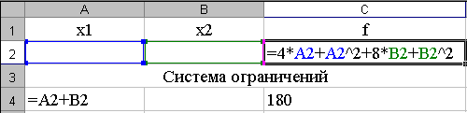

2. В окне "Параметры поиска решения" сбрасываем флаги "Линейная модель" (так как решаемая задача есть задача нелинейного программирования)" и "Неотрицательные значения" (в условии задачи нет ограничений на знаки переменных).

3. После нажатия кнопки "Выполнить" получаем ответ:

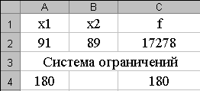

из которого следует, что минимальное значение целевой функции равно 17278 и достигается при x1 = 91 и x2 = 89.

**ПОСТАНОВКА ЗАДАЧИ**

Решить задачу нелинейного программирования в приложение Microsoft Excel .  2.  3. 

4.  5. 

6.  7. 

8.  9. 

10.  11. 

12.  13. 

14.  15. 

ЗАДАЧА № 2

МЕТОДИЧЕСКИЕ УКАЗАНИЯ

## Решение задач нелинейного программирования методом Лагранжа

Метод ЛаграРенжа заключается в выполнении следующих действий.

1. Если в системе ограничений встречаются неравенства, то, вводя дополнительные переменные, преобразовать неравенства в равенства.

2. Для заданной системы ограничений и целевой функции составить функцию Лагранжа:

где  есть неопределённые коэффициенты[1].

3. Приравнять к нулю все частные производные первого порядка функции L, и получить систему уравнений (в общем случае нелинейных уравнений):



4. Решить полученную систему и, тем самым, найти все стационарные точки функции , то есть такие точки, в которых функция может иметь экстремумы (минимумы или максимумы).

5. Исследовать каждую точку на наличие в ней экстремума функции , применяя следующую теорему:

если функция  дважды дифференцируема в окрестности стационарной точки S = , причём все её вторые производные в этой окрестности непрерывны, то функция  имеет в точке S:

**минимум**, если все числа Δ1, Δ2, …, Δnявляются положительными,

**максимум**, если знаки чисел Δ1, Δ2, …, Δnчередуются, начиная с минуса,

где





Если же числа Δiне являются положительными или их знаки не чередуются, то вопрос о наличии экстремума функции в стационарной точке остаётся открытым и требует дополнительных исследований.

Для решения задач нелинейного программирования целесообразно использовать программные системы символьных вычислений, например, систему MathCad.

Пример. Решить методом Лагранжа в системе MathCadследующую задачу нелинейного программирования:





Решение.

1. Объявляем целевую функцию fи функцию Лагранжа L:



2. Находим стационарные точки:

а) объявляем все частные производные первого порядка функции L:

|  |  |
| --- | --- |
| объявление производной | результат |
|  |  |
|  |  |
|  |  |

б) приравниваем к нулю все частные производные первого порядка функции Лагранжа Lи получаем систему, которую решаем с помощью блока Given:



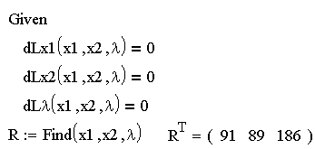

Таким образом, функция fимеет одну стационарную точку (91, 89).

3. Для каждой стационарной точки проверяем наличие у функции fминимума или максимума. Для этого:

а) объявляем все производные второго порядка целевой функции f:

|  |  |
| --- | --- |
| объявление производной | результат |
|  |  |
|  |  |
|  |  |
|  |  |

б) вычисляем значения всех производных второго порядка функции f в каждой стационарной точке:



в) вычисляем значения членов последовательности

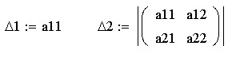



Так числа Δ1, Δ2 положительны, то функция f в точке (91, 89) имеет минимум, равный



Ответ. Функция  при условии  имеет минимум 17278, который достигается при x1 = 91, x2 = 89.

**ПОСТАНОВКА ЗАДАЧИ**

Решить 1 задачу нелинейного программирования методом Лагранжа в системе MathCad.

1. Поэтому метод Лагранжа часто называют методом неопределённых множителей Лагранжа.